[北京军区总医院的文章被撤回，主要原因是文章内涉嫌图像的重复使用](https://mp.weixin.qq.com/s?__biz=Mzg2Mzc2NzUxMQ==&mid=2247522073&idx=5&sn=6f370517e85dfc6fbc694e1905663606&chksm=cfbda93f42334190fb4fccb54fdc48040a206dbb87a4974fe75edc27190d68fa012756e0101d&scene=126&sessionid=1742230145)

诚信君[诚信科研](javascript:void(0);)2025-03-18 00:01:17浙江

[](https://mp.weixin.qq.com/s?__biz=MzU3MTE3MjUyOA==&mid=2247639137&idx=1&sn=08e1d16097de962f0fddcba341a2da2c&chksm=fce8d3becb9f5aa8c5b21eafb2c091d0a79db25d83d1ae52a2f4148e4742e15689685e7e5cc7&scene=21#wechat_redirect)

诚信科研

本研究的目的是探讨 Janus 激酶 （JAK） 信号转导和转录激活因子 （STAT）/PSMβ3 信号在弱精子症发生中的可能机制。

2016 年 12 月 6 日，北京军区总医院的Li Junguo等人在***Experimental and therapeutic medicine***杂志在线发表题为**“Correlative study on the JAK-STAT/PSMβ3 signal transduction pathway in asthenozoospermia”**的研究论文**，该研究结果表明，JAK-STAT/PSMβ3 信号转导通路可能参与弱精子症的致病机制。**

但是，在2025 年 2 月 24 日，该文章被撤回，**主要原因是文章内涉嫌图像的重复使用。**

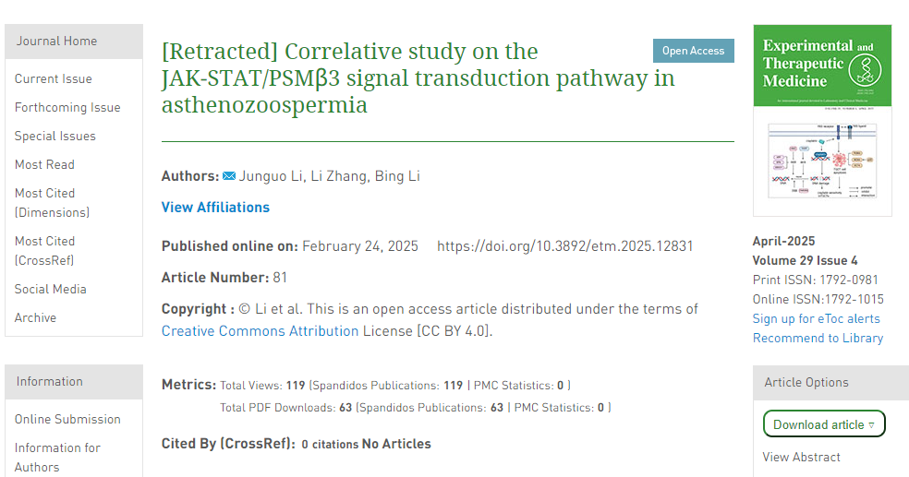

在上述论文发表后，一位关心的读者提请编辑注意，关于第 128 页图 1A 中描绘的 PCR 凝胶，注意到了意想不到的相似区域（条带和背景）;此外，对照条带和与目标蛋白质相关的条带在图 2A 所示的蛋白质印迹中显然是重复的，其中显示了不同实验的结果。

经过内部调查，Experimental and Therapeutic Medicine 的编辑已经能够验证感兴趣的读者所提出的说法;因此，鉴于已发现的上述异常情况，并且由于对所提供的数据总体缺乏信心，编辑决定应从期刊上撤回该论文。

就这些问题联系了作者，但我们没有收到他们的回复。对于由此造成的任何不便，编辑向期刊的读者表示歉意。

**参考消息：**

https://www.spandidos-publications.com/10.3892/etm.2025.12831

图片

内容为**【诚信科研】**公众号原创

禁止转载



**诚信科研，专注于学术不端报道。**

**觉得本文好看，请点这里↓**